1. Цель работы: исследование четырёх способов хранения множеств в памяти ЭВМ.

2. Задание на обработку множеств (формулировка из пособия).

|  |  |  |
| --- | --- | --- |
| 17 | Десятичные цифры | Множество, содержащее цифры из *A*, не являющиеся общими для множеств *B* и *C*, и не встречающиеся в *D* |

3. Формализация задания: формула для вычисления пятого множества по четырём заданным.

A/(D&B)/C

4. Контрольные тесты. Можно представить рисунки — скриншоты с результатами прогона тестов, при необходимости дополнив их пояснениями: где на рисунке исходные данные, где результат, что проверялось, какая структура данных использована и т. п. Рисунки не заменяют поясняющего текста, а прилагаются к нему.

A. Автоматическая генерация тестов

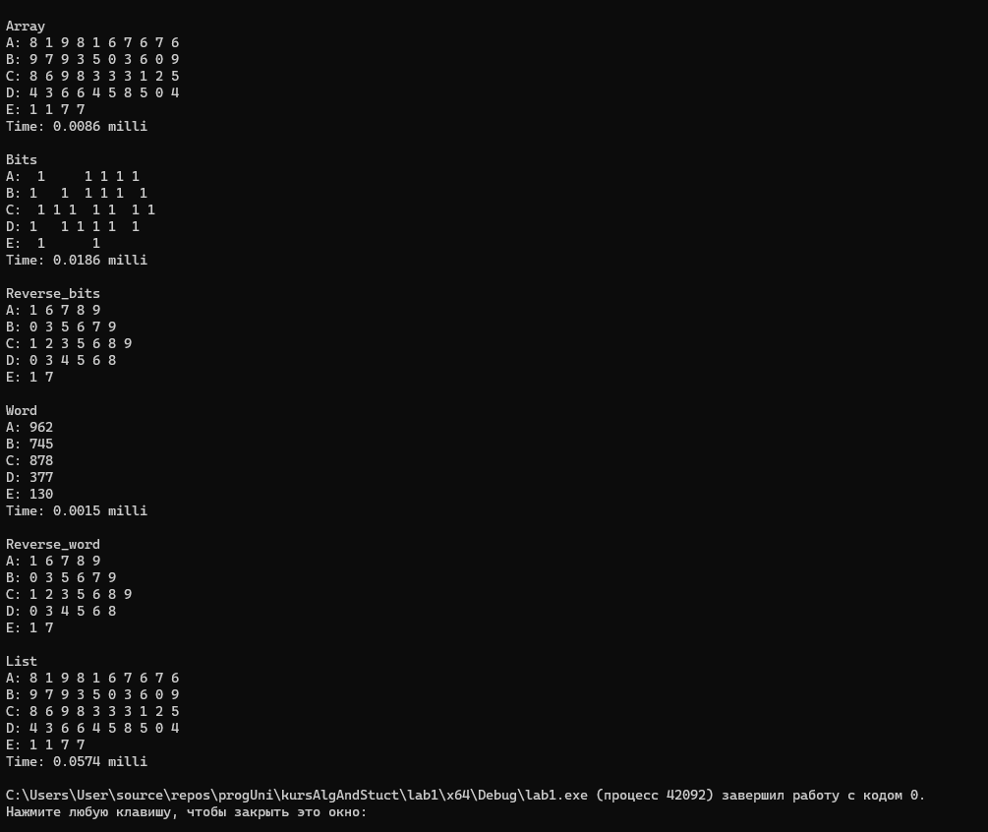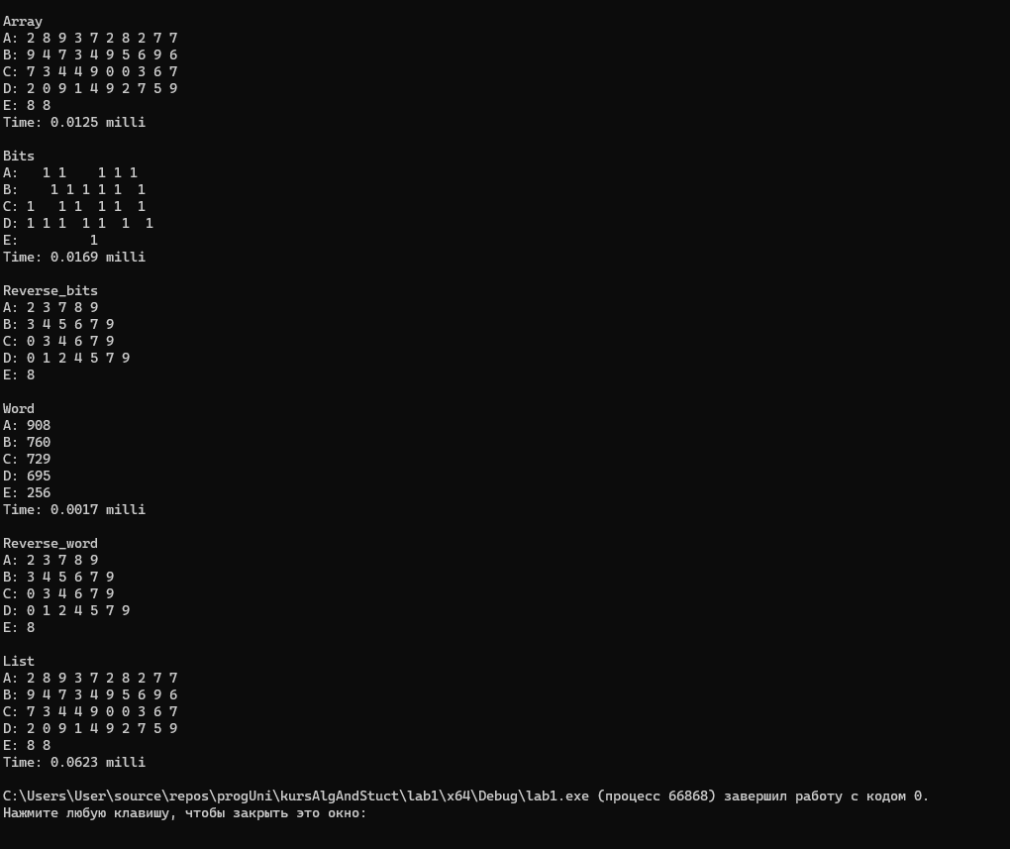

Б. Ручной ввод множеств

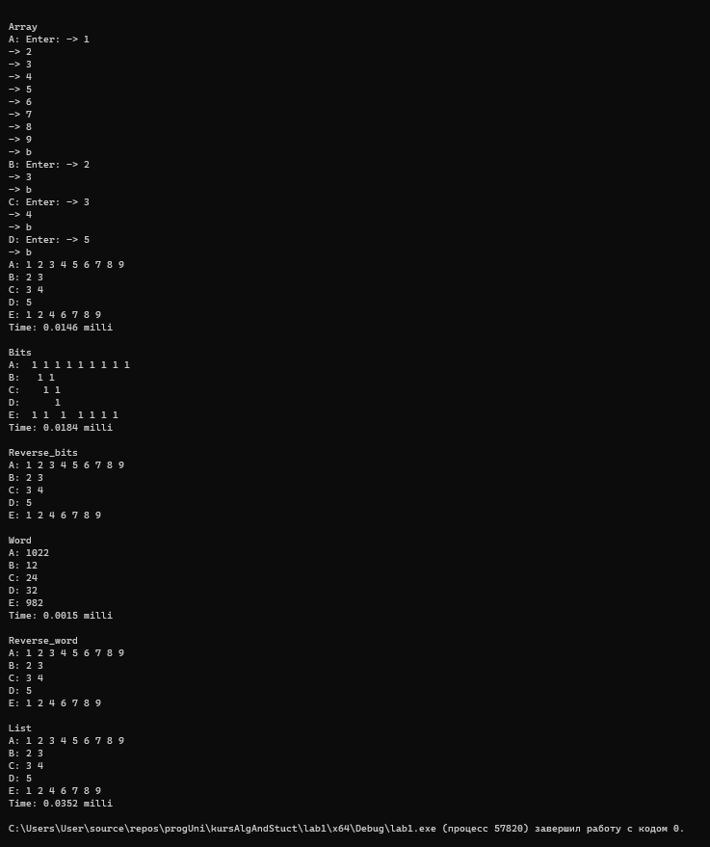

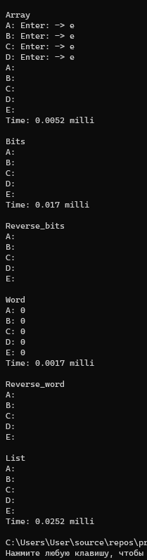

5. Временная сложность (ожидаемая и фактическая) для каждого из четырёх способов представления множеств.

|  |  |  |
| --- | --- | --- |
| Способ представления множеств | Ожидаемая | Фактическая |
| Массив | O(n2) | O(n2) |
| Список | O(n2) | O(n2) |
| Массив битов | O(n) | O(n) |
| Машинное слово | O(1) | O(1) |

6. Результаты измерения времени обработки каждым из способов, с пометкой, наблюдалась ли зависимость времени обработки от размера данных. Рекомендуется составить сводную таблицу.

|  |  |  |  |  |  |  |
| --- | --- | --- | --- | --- | --- | --- |
| Мощность множеств* | 0 | 1 | 2 | 4 | 8 | 10 |
| Массив | 0.0063 | 0.0073 | 0.0075 | 0.0068 | 0.0069 | 0.0079 |
| Список | 0.0462 | 0.0546 | 0.0498 | 0.0475 | 0.0572 | 0.0446 |
| Массив битов | 0.0207 | 0.0157 | 0.0198 | 0.0168 | 0.0174 | 0.0187 |
| Машинное слово | 0.0015 | 0.0016 | 0.0019 | 0.0015 | 0.0014 | 0.0017 |

Количество времени, необходимое на обработку множества-массива и множества-списка, возрастает по мере увеличения его мощности, однако, явной квадратической зависимости не наблюдается.

Время, необходимое на обработку массива битов и машинного слова, стремится к константе.

7. Выводы о результатах испытания способов представления множеств в памяти и рекомендации по их применению в программах для ЭВМ. Необходимо указать достоинства, недостатки и возможную область применения для каждого из способов.

Проведено испытание четырех способов представления множеств в памяти (массив, линейный список, массив битов и машинное слово).

**Массив** дает относительно неплохие временные результаты в рамках данного задания, т.к. размер универсума (множество десятичных цифр) равен 10, а, следовательно, мощности множеств не превышают этого значения. Однако, предполагается, что при работе с более крупным размером универсума и более крупными множествами соответственно требуемое на их обработку время также существенно возрастет, что делает его хорошим выбором только для небольших значений |U|.

**Линейный список** показал наихудший временной результат среди всех представленных множеств. При этом видно, что даже при подаче «пустого» теста обработка множеств требует довольно длительного интервала времени (для сравнения: пустые списки обрабатываются дольше, нежели массивы, содержащие максимально возможное число элементов). Поэтому использование списков для небольших множеств кажется мне нецелесообразным.

К достоинствам как массива, так и линейного списка, относится то, что обрабатывается ровно столько элементов множества, сколько они содержат (в отличие от массива битов и машинного слова, подразумевающих перебор всего универсума вне зависимости от реальной мощности множеств) – однако, т.к. мощность универсума невелика, на практике это не дает ощутимых преимуществ, и потому оправдывает себя лишь при большом объеме данных.

**Массив битов** дает гораздо лучший временной результат, нежели обычный массив или список, т.к. временная сложность такого алгоритма составляет O(n), а у предыдущих двух - O(n2). С одной стороны, это позволяет сэкономить время работы алгоритма, однако, существенный недостаток заключается в том, что при работе с большим универсумом и фактически малых мощностях множеств, нам все равно приходится перебирать весь универсум, в то время как иначе можно было бы обойтись лишь просмотром реально существующих элементов.

Наконец, **машинное слово** показало наилучший временной результат, стремящийся к константе, что согласуется с предполагаемой временной сложностью алгоритма (O(1)), и потому его применение кажется мне наиболее оптимальной в данной задаче. Чрезвычайно ценным его преимуществом является и то, что машинное слово позволяет обработать любое количество множеств в одно выражение. Недостаток тот же: при большом размере универсума в большинстве случаев придется просматривать гораздо большее число элементов, нежели фактически содержится в множествах.

8. Список использованных источников.

1) Поздняков С. Н., Рыбин С. В. Дискретная математика: учебник для вузов. М.: Академия, 2008. – 448 с.

2) Хагерти Р. Дискретная математика для программистов. Изд. 2‑е, испр. — М.: Техносфера, 2012. — 400 с.;

3) Новиков Ф. А. Дискретная математика для программистов. — СПб.: Питер, 2000. — 304 с., ил.

4) Страуструп Б. Язык программирования С++. 2‑е доп. изд. — М.: Бином-пресс, 2001. – 1098 с.;

9. Приложение: исходные тексты всех программ

#include <iostream>

#include <vector>

#include <list>

#include <iterator>

#include <random>

#include <time.h>

#include <thread>

#include <chrono>

//func f()

char anconverting_char(char var) {

var += '0';

return var;

}

char converting_char(char var) {

var -= '0';

return var;

}

// rundom number

template <typename T>

T rundom_set() {

T rundom_set;

rundom_set.reserve(10);

std::random_device rd1;

std::mt19937 gen1{rd1()};

std::uniform_int_distribution<> dis1(0, 9);

int size = dis1(gen1);

for (std::vector<char>::size_type i = 0; i < size; ++i) {

rundom_set.emplace_back(anconverting_char(static_cast<char>(dis1(gen1))));

}

return rundom_set;

}

// array

std::vector<char> creat_b_conjunction_c_vec(

const std::vector<char>& b, const std::vector<char>& c)

{

std::vector<char> var;

for (const auto& i : b) {

for (const auto& k : c) {

if (i == k)

var.emplace_back(i);

}

}

return var;

}

void difference_sets_a_cb_vec(std::vector<char>& var, const std::vector<char>& other) {

std::vector<char> vec{other};

for (auto&& i : vec) {

for (const auto& k : var) {

if (i == k)

i = '*';

}

}

var = std::move(vec);

}

void difference_sets_a_d_vec(std::vector<char>& var, const std::vector<char>& other) {

for (auto&& i : var) {

for (const auto& k : other) {

if (i == k)

i = '*';

}

}

}

std::vector<char> creat_e_vec(

const std::vector<char>& a, const std::vector<char>& b,

const std::vector<char>& c, const std::vector<char>& d)

{

std::vector<char> var = creat_b_conjunction_c_vec(b, c);

difference_sets_a_cb_vec(var, a);

difference_sets_a_d_vec(var, d);

std::vector<char> vec;

vec.reserve(var.size());

for (auto& i: var) {

if (i != '*')

vec.push_back(i);

}

return vec;

}

//bits

std::vector<char> anconvering_vec_bits(const std::vector<char> var, const int size) {

std::vector<char> other(var.size(), 0);

for (std::vector<char>::size_type i = 0, k = 0; i < size; ++i) {

if (var[i]) {

char a = anconverting_char(i);

other[k++] = a;

}

}

return other;

}

std::vector<char> converting_vec_bits(const std::vector<char> var) {

std::vector<char> bit_var(10, 0);

for (std::vector<char>::size_type i = 0; i < var.size(); ++i) {

bit_var[converting_char(var[i])] = 1;

}

return bit_var;

}

std::vector<char> creat_b_bit_conjunction_c_bit(

const std::vector<char> &b, const std::vector<char> &c)

{

std::vector<char> var(b.size(), 0);

for (std::vector<char>::size_type i = 1; i < b.size(); ++i) {

if (b[i] && c[i])

var[i] = 1;

}

return var;

}

std::vector<char> difference_sets_bit(const std::vector<char>& var, const std::vector<char>& other) {

std::vector<char> vec_a(var.size(), 0);

for (std::vector<char>::size_type i = 0; i < var.size(); ++i) {

if (other[i] && !var[i])

vec_a[i] = 1;

}

return vec_a;

}

std::vector<char> creat_e_vec_bit(

const std::vector<char>& a, const std::vector<char>& b,

const std::vector<char>& c, const std::vector<char>& d)

{

std::vector<char> var = creat_b_bit_conjunction_c_bit(b, c);

var = difference_sets_bit(var, a);

var = difference_sets_bit(d, var);

return var;

}

//words

short int converting_vec_word_machine(const std::vector<char>& var) {

short int w_var = 0;

for (std::vector<char>::size_type i = 0; i < var.size(); ++i) {

w_var |= (1 << (static_cast<int>(converting_char(var[i]))));

}

return w_var;

}

std::vector<char> anconverting_vec_word_machine(const short int var,const int size) {

std::vector<char> other;

for (std::vector<char>::size_type i = 0; i <= size; i++) {

if ((var >> i) & 1)

other.push_back(anconverting_char(i));

}

return other;

}

short int creat_e_word( short int a, const short int& b,

const short int c, const short int& d)

{

short int e = { a & ~(b & c) & ~d };

return e;

}

//list

std::list<char> creat_list(const std::vector<char>& a) {

std::list<char> var;

for (const auto& i : a) {

var.push_back(i);

}

return var;

}

std::list<char> creat_b_conjunction_c_list(const std::list<char>& b, const std::list<char>& c) {

std::list<char> var;

for (const auto& i : b) {

for (const auto& k : c) {

if (i == k)

var.push_back(i);

}

}

return var;

}

void difference_sets_a_cb_list(std::list<char>& var, const std::list<char>& other) {

std::list<char> ls {other};

for (auto&& i : ls) {

for (const auto& k : var) {

if (i == k)

i = '*';

}

}

var = std::move(ls);

}

void difference_sets_a_d_list(std::list<char>& var, const std::list<char>& other) {

for (auto&& i : var) {

for (const auto& k : other) {

if (i == k)

i = '*';

}

}

}

std::list<char> creat_e_list(const std::list<char>& a, const std::list<char>& b,

const std::list<char>& c, const std::list<char>& d)

{

std::list<char> var = creat_b_conjunction_c_list(b, c);

difference_sets_a_cb_list(var, a);

difference_sets_a_d_list(var, d);

std::list<char> ls;

for (auto& i : var) {

if (i != '*')

ls.push_back(i);

}

return ls;

}

//out

template <typename T>

void out(const T& a, const char& name) {

std::this_thread::sleep_for(std::chrono::milliseconds(100));

std::cout << name << ": ";

for (const auto& i : a) {

if (i == '\x1')

std::cout << anconverting_char(i) << ' ';

else

std::cout << i << ' ';

}

std::cout << std::endl;

}

template <typename T>

void out_vecs_time(const T& a, const T& b,

const T& c, T& d,

const T& e, const std::chrono::duration<double, std::milli> &res_time)

{

out(a, 'A');

out(b, 'B');

out(c, 'C');

out(d, 'D');

out(e, 'E');

std::cout << "Time: " << res_time.count() << " milli" << std::endl;

}

void out_vecs(const std::vector<char>& a, const std::vector<char>& b,

const std::vector<char>& c, const std::vector<char>& d,

const std::vector<char>& e)

{

out(a, 'A');

out(b, 'B');

out(c, 'C');

out(d, 'D');

out(e, 'E');

}

void out_word(short int a, short int b, short int c, short int d, short int e,

const std::chrono::duration<double, std::milli> &res_time)

{

std::this_thread::sleep_for(std::chrono::milliseconds(100));

std::cout << "A: " << a << std::endl <<

"B: " << b << std::endl <<

"C: " << c << std::endl <<

"D: " << d << std::endl <<

"E: " << e << std::endl;

std::cout << "Time: " << res_time.count() << " milli" << std::endl;

}

//interface

std::vector<char> in_vec() {

std::vector<char> var;

int size = 10;

char ch = 0;

std::cout << "Enter: ";

for (std::vector<char>::size_type i = 0; i < size; ++i) {

std::cout << "-> ";

std::cin >> ch;

if (ch == 'b')

break;

if (ch == 'e') {

var.reserve(10);

break;

}

var.push_back(ch);

}

return var;

}

void interface_vec(std::vector<char>& a, std::vector<char>& b,

std::vector<char>& c, std::vector<char>& d, int choice)

{

if (choice == 1) {

// standart

a = { '1','2','3','4','5','6','7','8','9' };

b = { '1','2' };

c = { '2','3' };

d = { '3' };

}else if(choice == 2){

// random

a = rundom_set<std::vector<char>>();

b = rundom_set<std::vector<char>>();

c = rundom_set<std::vector<char>>();

d = rundom_set<std::vector<char>>();

}

else if (choice == 3) {

std::cout << "A: ";

a = in_vec();

std::cout << "B: ";

b = in_vec();

std::cout << "C: ";

c = in_vec();

std::cout << "D: ";

d = in_vec();

}

}

// Вариант 17, E = A - (B * C) - D

int main()

{

int size = 10;

// array

std::cout << std::endl << "Array" << std::endl;

std::vector<char> A;

std::vector<char> B;

std::vector<char> C;

std::vector<char> D;

// choice 1 - standart; 2 - rand; 3 - cin;

interface_vec(A, B, C, D, 2);

auto time_start1 = std::chrono::high_resolution_clock::now();

std::vector<char> E = creat_e_vec(A,B,C,D);

auto time_end1 = std::chrono::high_resolution_clock::now();

std::chrono::duration<double, std::milli> res_time1 = time_end1 - time_start1;

out_vecs_time(A, B, C, D, E, res_time1);

//bits

std::cout << std::endl << "Bits" << std::endl;

auto time_start2 = std::chrono::high_resolution_clock::now();

std::vector<char> bit_a = converting_vec_bits(A);

std::vector<char> bit_b = converting_vec_bits(B);

std::vector<char> bit_c = converting_vec_bits(C);

std::vector<char> bit_d = converting_vec_bits(D);

std::vector<char> bit_e = creat_e_vec_bit(bit_a, bit_b, bit_c, bit_d);

std::vector<char> reverse_bit_E = anconvering_vec_bits(bit_e, size);

auto time_end2 = std::chrono::high_resolution_clock::now();

std::chrono::duration<double, std::milli> res_time2 = time_end2 - time_start2;

out_vecs_time(bit_a, bit_b, bit_c, bit_d, bit_e, res_time2);

std::cout << std::endl << "Reverse_bits" << std::endl;

std::vector<char> reverse_bit_A = anconvering_vec_bits(bit_a, size);

std::vector<char> reverse_bit_B = anconvering_vec_bits(bit_b, size);

std::vector<char> reverse_bit_C = anconvering_vec_bits(bit_c, size);

std::vector<char> reverse_bit_D = anconvering_vec_bits(bit_d, size);

out_vecs(reverse_bit_A, reverse_bit_B, reverse_bit_C, reverse_bit_D, reverse_bit_E);

//words

std::cout << std::endl << "Word" << std::endl;

auto time_start3 = std::chrono::high_resolution_clock::now();

short int word_a = converting_vec_word_machine(A);

short int word_b = converting_vec_word_machine(B);

short int word_c = converting_vec_word_machine(C);

short int word_d = converting_vec_word_machine(D);

short int word_z = ~word_c;

short int word_e = creat_e_word(word_a, word_b, word_c, word_d);

auto time_end3 = std::chrono::high_resolution_clock::now();

std::chrono::duration<double, std::milli> res_time3 = time_end3 - time_start3;

out_word(word_a, word_b, word_c, word_d, word_e, res_time3);

std::cout << std::endl << "Reverse_word" << std::endl;

std::vector<char> reverse_word_A = anconverting_vec_word_machine(word_a, size);

std::vector<char> reverse_word_B = anconverting_vec_word_machine(word_b, size);

std::vector<char> reverse_word_C = anconverting_vec_word_machine(word_c, size);

std::vector<char> reverse_word_D = anconverting_vec_word_machine(word_d, size);

std::vector<char> reverse_word_E = anconverting_vec_word_machine(word_e, size);

out_vecs(reverse_word_A, reverse_word_B, reverse_word_C, reverse_word_D, reverse_word_E);

//list

std::cout << std::endl << "List" << std::endl;

auto time_start4 = std::chrono::high_resolution_clock::now();

std::list<char> list_a = creat_list(A);

std::list<char> list_b = creat_list(B);

std::list<char> list_c = creat_list(C);

std::list<char> list_d = creat_list(D);

std::list<char> list_e = creat_e_list(list_a, list_b, list_c, list_d);

auto time_end4 = std::chrono::high_resolution_clock::now();

std::chrono::duration<double, std::milli> res_time4 = time_end4 - time_start4;

out_vecs_time(list_a, list_b, list_c, list_d, list_e, res_time4);

}